Муниципальное автономное дошкольное образовательное учреждение
"Детский сад № 81"

Методическая разработка мастер-класса для родителей и детей
«Волшебные точки здоровья».

Разработала:
Кузнецова Екатерина Алексеевна
Воспитатель 1кв.категории
МАДОУ
«Детский сад №81»

Березники 2023г.

Волшебные точки
Точечный массаж по А.А.Уманской

Профилактика и лечение ОРВИ один из самых простых, эффективных и безвредных – массаж особых зон на коже, которые связаны с основными регуляторами жизнедеятельности организма: различными отделами центральной нервной системы, щитовидной и вилочной железами, верхним шейным симпатическим узлом и другими образованиями.
Если воздействовать на определенные зоны кожи, расположенные в области головы, шеи, рук то можно активизировать адаптационные реакции организма на неблагоприятные факторы внешней среды, в том числе и на респираторную группу вирусов.
Всем известно, что зима - период частых простудных заболеваний и затянувшихся ОРВИ. Особенно часто в этот период болеют дети с ослабленным иммунитетом. Оказывается, беде можно помочь, если прибегнуть к одному из видов рефлексотерапии - точечному массажу.
Если воздействовать на определенные зоны кожи, расположенные в области головы, грудины, шеи и рук, можно защитить организм от вредных бактерий и вирусов. Главное - соблюдать меры предосторожности.

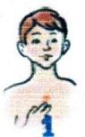
Следуйте инструкции, приведенной ниже.

Точка 1 связана со слизистой оболочкой трахеи, бронхов, а также костным мозгом. При массаже этой точки уменьшается кашель, улучшается кроветворение.
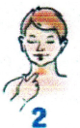

Точка 2 связана со слизистой оболочкой нижних отделов глотки, гортани, а также с тимусом - вилочковой железой, регулирующей иммунные функции организма. Массаж этой точки повышает сопротивляемость организма инфекционным заболеваниям.
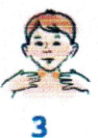

Точка 3 связана с отделами, контролирующими химический состав крови и повышающими защитные свойства слизистой оболочки глотки и гортани. Ее массаж позволяет повысить местный иммунитет.
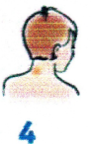
Точка 4 расположена в области 7-го шейного и 1-го грудного позвонка. Она связана со слизистой трахеи, глотки, пищевода, а главное - с нижним шейным симпатическим узлом. Массаж этой точки способствует нормализации деятельности сосудов сердца, бронхов, легких.

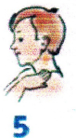
Точка 5 связана со слизистой задней стенки глотки, гортани и верхним шейным симпатическим узлом. Массаж этой точки активизирует кровоснабжение головы, шеи, туловища. Шею сзади массируют сверху вниз.
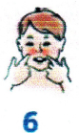
Точка 6 связана с передней и средней долями гипофиза. Массаж этой точки улучшает кровоснабжение слизистой оболочки носа, гайморовой полости, а главное - гипофиза. Дыхание через нос становится свободным, насморк проходит.
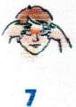
Точка 7 Связана со слизистой оболочкой полости носа и лобных пазух, а также с лобными отделами головного мозга. Массаж этой точки улучшает кровообращение слизистой оболочки верхних отделов полости носа, а также области глазного яблока и лобных отделов мозга.

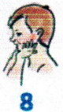
Точка 8. Расположена симметрично в углублении спереди козелка уха. Массаж этой области воздействует на органы слуха и вестибулярный аппарат.

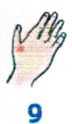
Точка 9. Симметричная, между 1-й и 2-й пястными костями, на конце кожной складки при отведении большого пальца.Руки человека связаны со всеми органами. При массаже этих точек нормализуются многие функции организма.

Точка 8. Расположена симметрично в углублении спереди козелка уха. Массаж этой области воздействует на органы слуха и вестибулярный аппарат.

Точка 9. Симметричная, между 1-й и 2-й пястными костями, на конце кожной складки при отведении большого пальца.Руки человека связаны со всеми органами. При массаже этих точек нормализуются многие функции организма.

